**Полезные привычки для всей семьи.**

Почему-то вредные привычки легко заводятся сами, а о полезных, бывает, на напоминать. Хотя полезные привычки точно делают нашу жизнь лучше! Вот несколько полезных привычек, которые легко притворить в жизнь и завести прямо сегодня.

**1.Завтракать по утрам.**

Почему кто-то утром бежит в детский сад вприпрыжку, а кто-то- еле-еле идёт, вялый и сонный? Всё понятно: сонный не позавтракал, скорее всего. Правильная еда-каша с фруктами или румяные сырники, то, что заряжает бодростью с самого утра.

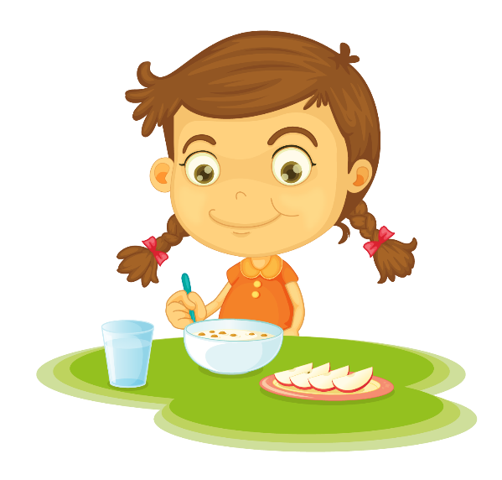

**2.Делать зарядку.**

Зарядка тоже помогает проснуться. Кстати разминка полезна не только по утрам, но и после длительного сидения за столом. Дети сейчас проводят на детской площадке не так уж много времени, реже играют в подвижные игры, прыгают, карабкаются, носятся в своё удовольствие. Поэтому не плохо будет вспомнить вместе с детьми весёлую дворовую игру и поиграть с удовольствием. 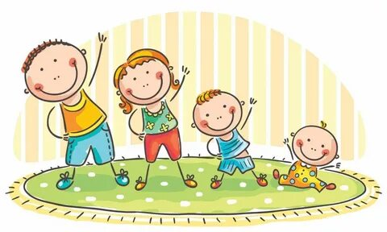

**3. Читать.**

Чтобы завести эту привычку, ребёнку нужны интересные книжки, разные и много, с картинками, клапанами, любопытными заданиями. А также необходимо, чтобы рядом были внимательные родители, с которыми можно вместе рассмотреть, обсудить и почитать все эти книги. 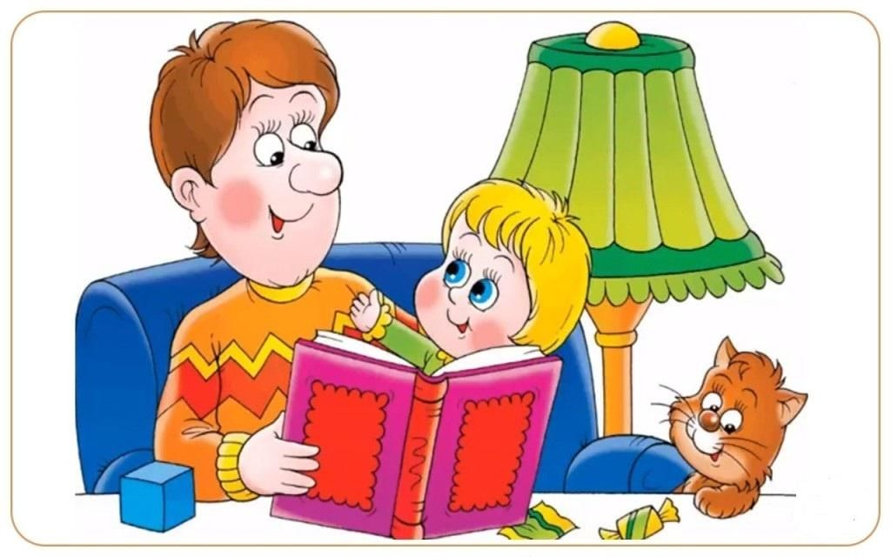

**4. Заботиться о природе.**

Казалось бы, да что может сделать ребёнок? Покормить птиц, не рвать цветы, занесённые в красную книгу, изготовить кормушку, сортировать мусор и т.д. А вот и ещё пример: отказаться от пластиковых «соломинок»: только представьте, именно эта мелочь находиться на 4 –м месте среди всех пластиковых загрязнителей мирового океана.

**5.** **Слушать хорошую музыку.**

Это действительно очень полезно, потому что музыка развивает и успокаивает, учит лучше понимать эмоции. Лучше выбирать классическую музыку.

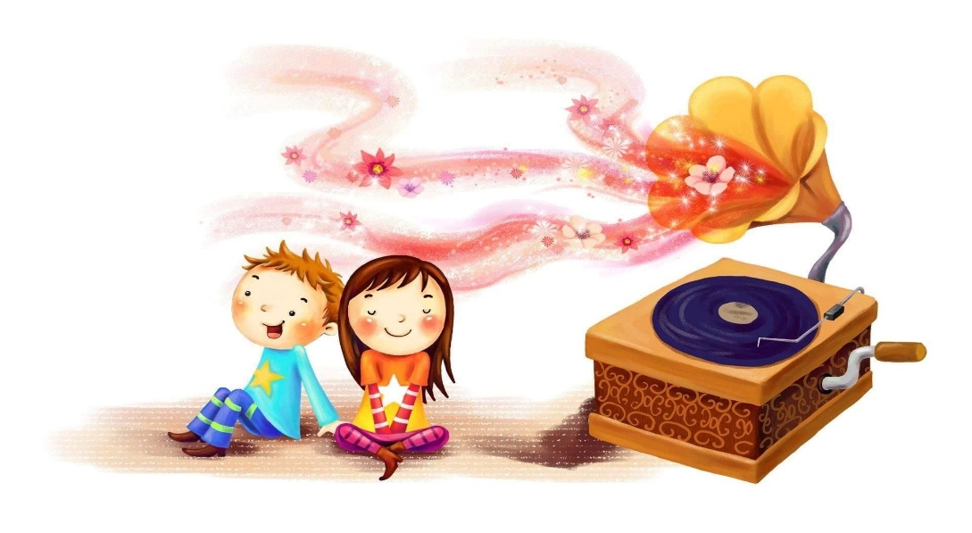

**6. Наводить порядок.**

Наведение порядка – это точно вопрос привычки, которую лучше прививать с раннего детства. С малышами уборку можно превратить в игру: «Ночью игрушки хотят спать не на полу, а на своём месте…»

**7.Делать добрые дела.**

Серьёзно участвовать в больших благотворительных программах или работать волонтёрам ребёнок конечно не сможет, но ведь всегда можно делать «маленькие» добрые дела, которые приносят огромную пользу. Например: сделать поздравительную открытку для одинокого старика, изготовить поделку для благотворительной ярмарки, передать старый плед в собачий приют. 